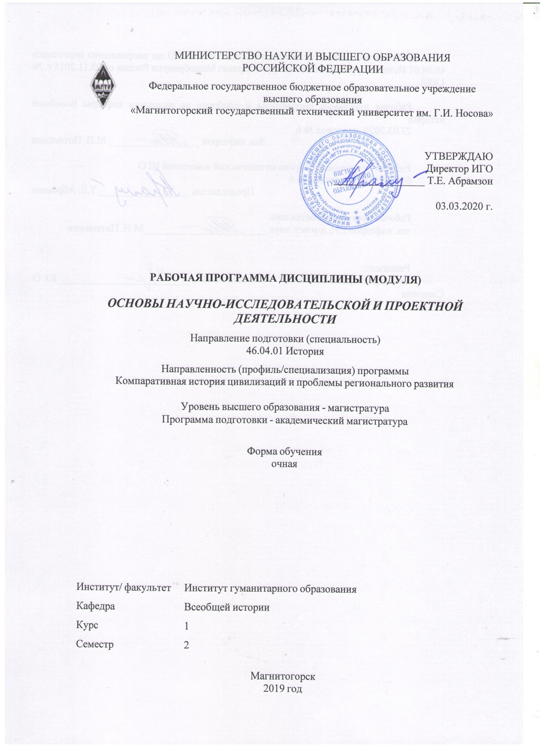

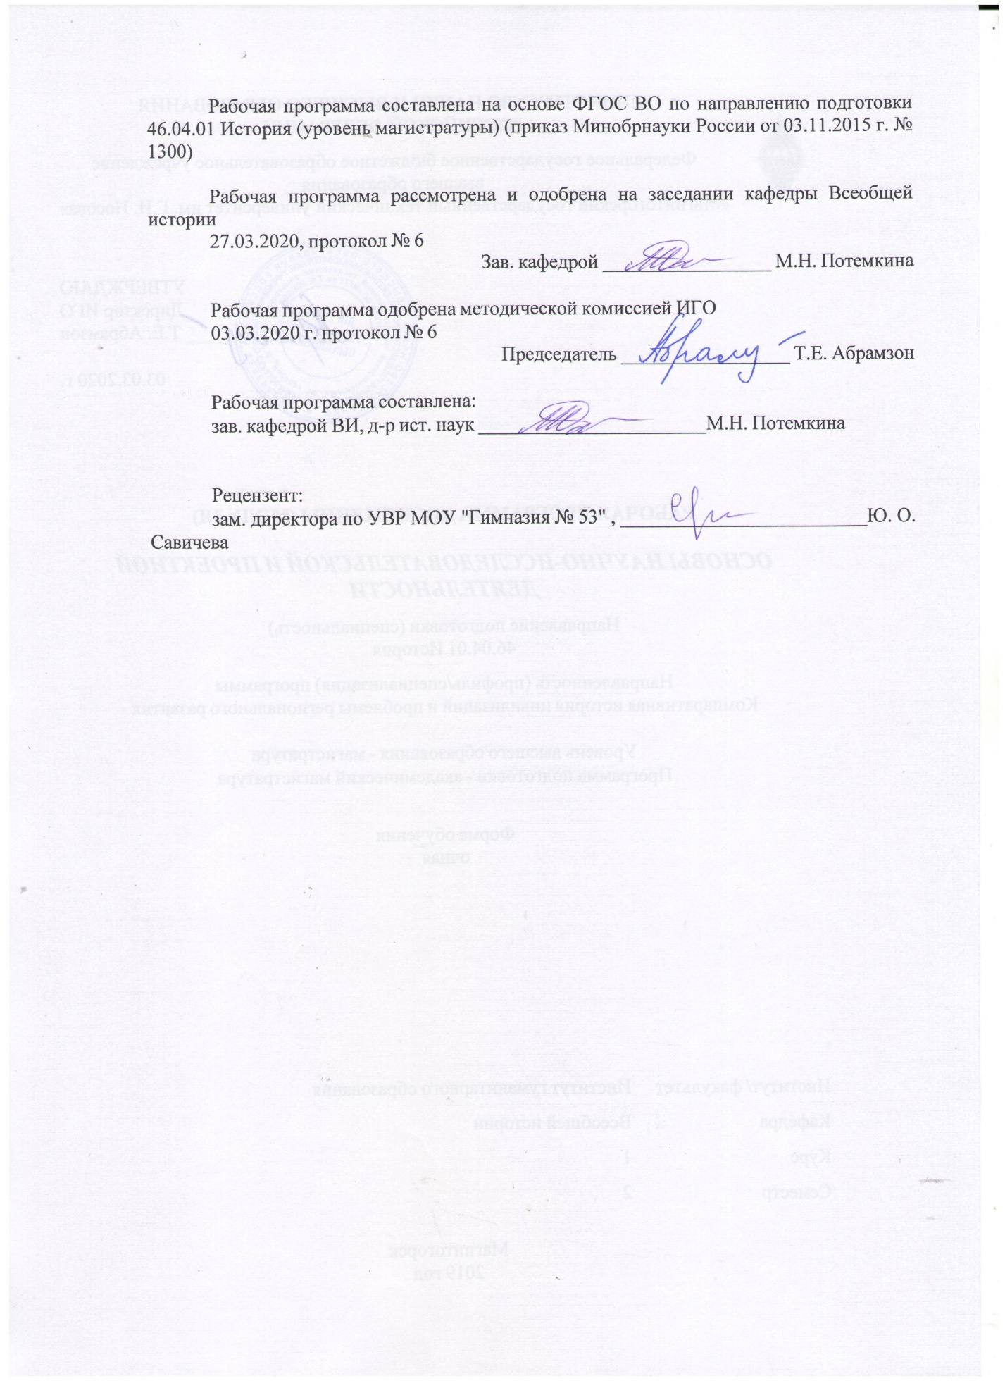

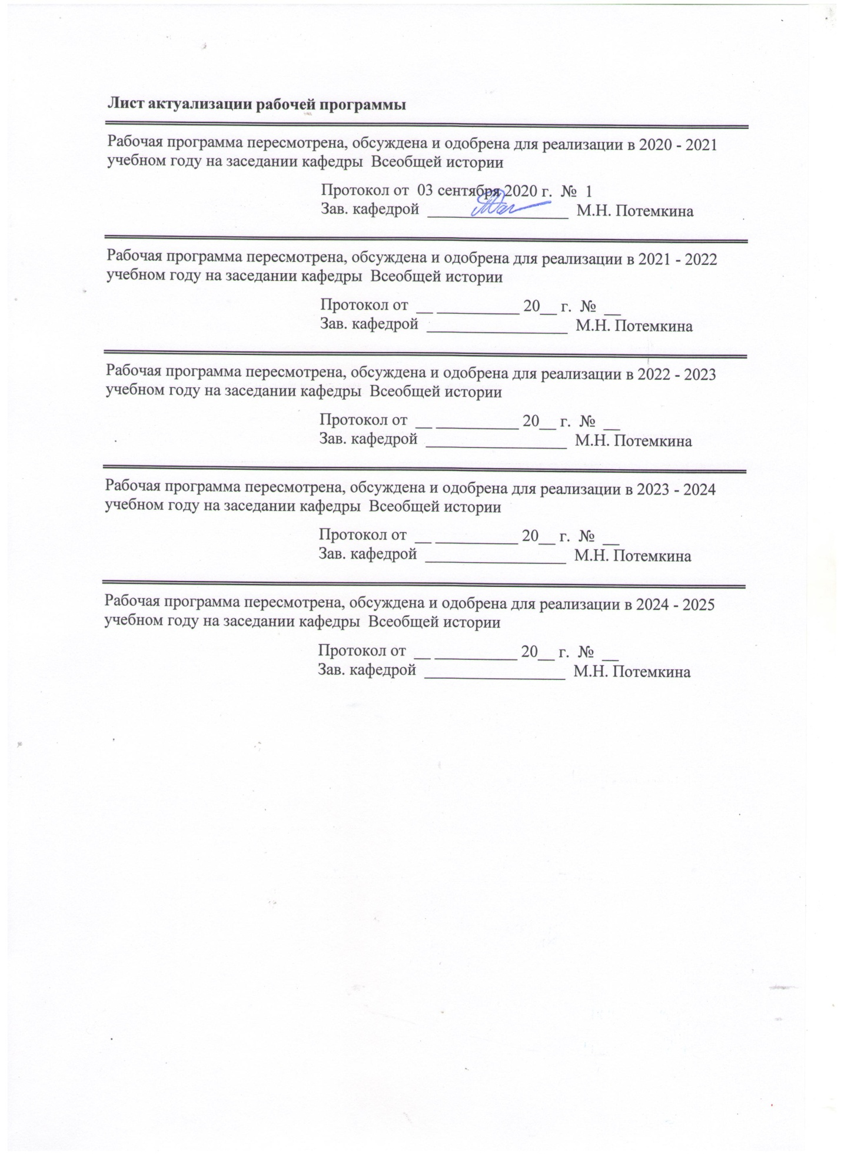

|  |  |
| --- | --- |
| **1** **Цели** **освоения** **дисциплины** **(модуля)** | |
| Целями освоения дисциплины является освоение студентами познавательных, развивающих и интеллектуальных функций, а также формирование общекультурных и профессиональных компетенций в соответствии с требованиями ФГОС ВО по направлению подготовки 46.04.01 История. | |
|  |  |
| **2** **Место** **дисциплины** **(модуля)** **в** **структуре** **образовательной** **программы** | |
| Дисциплина Основы научно-исследовательской и проектной деятельности входит в вариативную часть учебного плана образовательной программы.  Для изучения дисциплины необходимы знания (умения, владения), сформированные в результате изучения дисциплин/ практик: | |
| Научно-исследовательская работа | |
| Методология исторических исследований | |
| Научно-исследовательская работа | |
| Учебная - практика по получению первичных профессиональных умений и навыков | |
| Основы научной коммуникации | |
| Знания (умения, владения), полученные при изучении данной дисциплины будут необходимы для изучения дисциплин/практик: | |
| Научно-исследовательская работа | |
| Производственная - педагогическая практика | |
| Подготовка к защите и защита выпускной квалификационной работы | |
| Производственная - преддипломная практика | |
|  |  |
| **3** **Компетенции** **обучающегося,** **формируемые** **в** **результате** **освоения**  **дисциплины** **(модуля)** **и** **планируемые** **результаты** **обучения** | |
| В результате освоения дисциплины (модуля) «Основы научно-исследовательской и проектной деятельности» обучающийся должен обладать следующими компетенциями: | |
| Структурный  элемент  компетенции | Планируемые результаты обучения |
| ОПК-6 способностью к инновационной деятельности, к постановке и решению перспективных научно-исследовательских и прикладных задач | |
| Знать | основные формы демонстрации результатов решения исследовательских задач;  основные методы исследований, используемых в исторической науке; |
| Уметь | - ставить цели и задачи исследования, определять предмет и объект исследования; |
| Владеть | способами демонстрации умения создания и продвижения научных продуктов;  способами оценивания значимости и практической пригодности полученных результатов исследований; |
| ПК-1 способностью к подготовке и проведению научно-исследовательских работ с использованием знания фундаментальных и прикладных дисциплин программы магистратуры | |
| Знать |  |
| Уметь | - выявлять исследовательские задачи прикладного и фундаментального характера |

|  |  |
| --- | --- |
| Владеть | - Навыками поиска необходимой информации для решения задач исследования |
| ПК-2 способностью к анализу и обобщению результатов научного исследования на основе современных междисциплинарных подходов | |
| Знать | основные понятия, применяющиеся в междисциплинарных исследованиях в гуманитарных науках |
| Уметь | применить междисциплинарный подходы к историческим фактам |
| Владеть | возможностью междисциплинарного применения знаний в исторической области |
| ПК-3 владением современными методологическими принципами и методическими приемами исторического исследования | |
| Знать | современные методологические принципы и методические приемы исторического исследования |
| Уметь | применять методические приемы к конкретному эмпирическому материалу |
| Владеть | основными методами исследования в области исторических наук, практическими умениями и навыками их использования; |
| ПК-5 способностью к подготовке и проведению научных семинаров, конференций, подготовке и редактированию научных публикаций | |
| Знать | основные правила и стандарты составления информационных писем научных конференций  структуру и правила подготовки научных публикаций |
| Уметь | подготовить и отредактировать научные публикации |
| Владеть | навыками и методиками организации научных мероприятий |

|  |  |  |  |  |  |  |  |  |  |
| --- | --- | --- | --- | --- | --- | --- | --- | --- | --- |
|  | **4.** **Структура,** **объём** **и** **содержание** **дисциплины** **(модуля)** | | | | | | | | |
| Общая трудоемкость дисциплины составляет 4 зачетных единиц 144 акад. часов, в том числе:  – контактная работа – 28,1 акад. часов:  – аудиторная – 28 акад. часов;  – внеаудиторная – 0,1 акад. часов  – самостоятельная работа – 115,9 акад. часов;  Форма аттестации - зачет | | | | | | | | | |
|  |  |  |  |  |  |  |  |  |  |
| Раздел/ тема  дисциплины | | Семестр | Аудиторная  контактная работа  (в акад. часах) | | | Самостоятельная работа студента | Вид самостоятельной  работы | Форма текущего контроля успеваемости и  промежуточной аттестации | Код компетенции |
| Лек. | лаб.  зан. | практ. зан. |
| 1. Характеристика научно-исследовательской деятельности. | | |  | | | | | | |
| 1.1 Сущность и значение исследовательской деятельности. Характерные черты индивидуальной и коллективной научной деятельности. Научная этика. | | 2 |  |  | 2 | 8 | − Подготовка к семинарскому занятию.   Поиск дополнительной ин-формации по заданной теме (работа с библиографичес ким материалами, справочниками). | Семинарское занятие | ОПК-6, ПК-1, ПК-2, ПК-3, ПК-5 |
| 1.2 Особенности научно-исследовательской деятельности в вузе. Портфолио личных достижений. | |  |  | 2 | 12 | − Подготовка к семинарскому занятию.   Составление портфолио | Семинарское занятие.  Защита портфолио | ОПК-6, ПК-1, ПК-2, ПК-3, ПК-5 |
| Итого по разделу | | |  |  | 4 | 20 |  |  |  |
| 2. Научно-исследовательская работа студентов, встроенная или дополняющая учебный процесс. | | |  | | | | | | |
| 2.1 Выполнение выпускной квалификационной работы; | | 2 |  |  | 6/2И | 24 | − Подготовка к семинарскому занятию.   Описание (разработка) алгоритма (пошаговой модели) выполнения выпускной квалификационн ой работы; | Семинарское занятие | ОПК-6, ПК-1, ПК-2, ПК-3, ПК-5 |
| 2.2 Зарубежные стажировки, включённое обучение. | |  |  | 2 | 8 | − Подготовка к семинарскому занятию.   Подбор, описание, экспертная оценка сайтов зарубежных вузов. | Семинарское занятие | ОПК-6, ПК-1, ПК-2, ПК-3, ПК-5 |
| Итого по разделу | | |  |  | 8/2И | 32 |  |  |  |
| 3. Научно-исследовательская деятель-ность студентов, ведущаяся опосредовано от учебного процесса | | |  | | | | | | |
| 3.1 Подготовка и написание научной статьи. | | 2 |  |  | 4/2И | 11,9 | − Подготовка к семинарскому занятию. | Семинарское занятие  Проверка индивидуальных заданий; | ОПК-6, ПК-1, ПК-2, ПК-3, ПК-5 |
| 3.2 Наукометрические базы данных.  Оформление публикации в базу РИНЦ. | |  |  | 2 | 8 | − Подготовка к семинарскому занятию. | Семинарское занятие | ОПК-6, ПК-1, ПК-2, ПК-3, ПК-5 |
| 3.3 Определение статуса научной публикации. Анализ и рецензирование научных статей. | |  |  | 2 | 10 | − Подготовка к семинарскому занятию. | Семинарское занятие.  Проверка индивидуальных заданий | ОПК-6, ПК-1, ПК-2, ПК-3, ПК-5 |
| 3.4 Организация научно-практического семи-нара или научной конференции. | |  |  | 4/2И | 14 | − Подготовка к семинарскому занятию.   Организация научного семинара | Семинарское занятие  Выступление на научной конференции | ОПК-6, ПК-1, ПК-2, ПК-3, ПК-5 |
| 3.5 Подготовка доклада на научный форум и его презентация. | |  |  | 2/2И | 10 | − Подготовка к семинарскому занятию. | Семинарское занятие  Проверка индивидуальных заданий; | ОПК-6, ПК-1, ПК-2, ПК-3, ПК-5 |
| 3.6 Гранты, проводимые различными учреждениями и организациями, ориентированными на учащуюся молодежь: подготовка заявки; | |  |  | 2/2И | 10 | − Подготовка к семинарскому занятию.  - Описание (разработка) алгоритма (пошаговой модели) составления заявки на Грант | Семинарское занятие | ОПК-6, ПК-1, ПК-2, ПК-3, ПК-5 |
| Итого по разделу | | |  |  | 16/8И | 63,9 |  |  |  |
| Итого за семестр | | |  |  | 28/10И | 115,9 |  | зачёт |  |
| Итого по дисциплине | | |  |  | 28/10И | 115,9 |  | зачет | ОПК-6,ПК- 1,ПК-2,ПК- 3,ПК-5 |

|  |
| --- |
| **5** **Образовательные** **технологии** |
|  |
| Для успешного освоения дисциплины применяются проблемные, проектные, игровые и информационно-коммуникативные образовательные технологии, которые обеспечивают достижение планируемых результатов обучения согласно основной образовательной про-грамме, с учетом требований к объему занятий в интерактивной форме. Преподавание дисциплины предусматривает следующие формы организации учебного процесса:  Исследовательский проект – структура приближена к формату научного исследования (доказательство актуальности темы, определение научной проблемы, предмета и объекта исследования, целей и задач, методов, источников, выдвижение гипотезы, обобщение ре-зультатов, выводы, обозначение новых проблем).  Информационный проект – учебно-познавательная деятельность с ярко выраженной эвристической направленностью (поиск, отбор и систематизация информации о каком-то объекте, ознакомление участников проекта с этой информацией, ее анализ и обобщение для презентации более широкой аудитории).  Практическое занятие в форме практикума – организация учебной работы, направленная на решение комплексной учебно-познавательной задачи, требующей от студента применения как научно-теоретических знаний, так и практических навыков.  Деловая игра – моделирование различных ситуаций, связанных с выработкой и принятием совместных решений, обсуждением вопросов в режиме «мозгового штурма», реконструкцией функционального взаимодействия в коллективе и т.п.  Практическое занятие в форме презентации – представление результатов проектной или исследовательской деятельности с использованием специализированных программных сред.  Преподавание дисциплины ведется с применением информационных технологий: используются электронные образовательные ресурсы (документы в электронном виде, размещенные в Учебной сети) при подготовке к лекциям, практическим занятиям.  Самостоятельная работа студентов предусматривает работу под руководством преподавателей в виде консультаций, а также предполагает использование фондов научно-технической библиотеки  Реализация компетентностного подхода предусматривает использование в учебном процессе активных и интерактивных форм проведения занятий в сочетании с внеаудиторной работой с целью формирования и развития профессиональных навыков обучающихся.  Согласно п. 34 Порядка организации и осуществления деятельности по образовательным программам высшего образования – программам бакалавриата, программам специалитета, программам магистратуры (утв. приказом МОиН РФ от 05.04.2017 г. № 301) при проведении учебных занятий организация обеспечивает развитие у обучающихся навыков командной работы, межличностной коммуникации, принятия решений, лидерских качеств . |
|  |
| **6** **Учебно-методическое** **обеспечение** **самостоятельной** **работы** **обучающихся** |
| Представлено в приложении 1. |
|  |
| **7** **Оценочные** **средства** **для** **проведения** **промежуточной** **аттестации** |
| Представлены в приложении 2. |
|  |
| **8** **Учебно-методическое** **и** **информационное** **обеспечение** **дисциплины** **(модуля)** |
| **а)** **Основная** **литература:** |
|
| 1. Емельянова, И. Н. Основы научной деятельности студента. |

|  |  |  |  |  |
| --- | --- | --- | --- | --- |
| Магистерская диссерта-ция : учебное пособие для вузов / И. Н. Емельянова. — Москва : Издательство Юрайт, 2019. — 115 с. — (Университеты России). — ISBN 978-5-534-09444-2.— <https://urait.ru/book/osnovy-nauchnoy-deyatelnosti-studenta-magisterskaya-dissertaciya-442041>  2. Потемкина, М. Н. Основы исследовательской деятельности : учебно-методическое пособие / М. Н. Потемкина ; МГТУ. - Магнитогорск : МГТУ, 2018. - 1 электрон. опт. диск (CD-ROM). - URL: <https://magtu.informsystema.ru/uploader/fileUpload?name=3739.pdf&show=dcatalogues/1/1527742/3739.pdf&view=true> (дата обращения: 09.10.2019). - Макрообъект. - Текст : электронный. - Сведения доступны также на CD-ROM. | | | | |
|  |  |  |  |  |
| **б)** **Дополнительная** **литература:** | | | | |
| 3. Короткина, И. Б. Академическое письмо: процесс, продукт и практика : учебное по-собие для вузов / И. Б. Короткина. — Москва : Издательство Юрайт, 2019. — 295 с. — (Образовательный процесс). — ISBN 978-5-534-00415-1.— <https://urait.ru/book/akademicheskoe-pismo-process-produkt-i-praktika-433128>  4. Куклина, Е. Н. Организация самостоятельной работы студента : учебное пособие для вузов / Е. Н. Куклина, М. А. Мазниченко, И. А. Мушкина. — 2-е изд., испр. и доп. — Москва : Издательство Юрайт, 2019. — 235 с. — (Университеты России). — ISBN 978-5-534-06270-0.— <https://urait.ru/book/organizaciya-samostoyatelnoy-raboty-studenta-437654> | | | | |
|  |  |  |  |  |
| **в)** **Методические** **указания:** | | | | |
| 5. Емельянова, И. Н. Основы научной деятельности студента. Магистерская диссерта-ция : учебное пособие для вузов / И. Н. Емельянова. — Москва : Издательство Юрайт, 2019. — 115 с. — (Университеты России). — ISBN 978-5-534-09444-2.— <https://urait.ru/book/osnovy-nauchnoy-deyatelnosti-studenta-magisterskaya-dissertaciya-442041>  6. Подгорская А. В. Научная речь [Электронный ресурс] : практикум / А. В. Подгор-ская ; МГТУ. - Магнитогорск : МГТУ, 2017. - 1 электрон. опт. диск (CD-ROM). - Режим доступа: <https://magtu.informsystema.ru/uploader/fileUpload?name=2986.pdf&show=dcatalogues/1/1134892/2986.pdf&view=true>. – Макрообъект. | | | | |
|  |  |  |  |  |
| **г)** **Программное** **обеспечение** **и** **Интернет-ресурсы:** | | | | |
|  | | | | |
|
|  |  |  |  |  |
| **Программное** **обеспечение** | | | | |
|  | Наименование ПО | № договора | Срок действия лицензии |  |
|  | GIMP | свободно распространяемое ПО | бессрочно |  |
|  | STATISTICA в.6 | К-139-08 от 22.12.2008 | бессрочно |  |
|  | MS Office 2007 Professional | № 135 от 17.09.2007 | бессрочно |  |

|  |  |  |  |  |  |
| --- | --- | --- | --- | --- | --- |
|  | FAR Manager | свободно распространяемое ПО | | бессрочно |  |
|  | 7Zip | свободно распространяемое ПО | | бессрочно |  |
|  |  |  | |  |  |
| **Профессиональные** **базы** **данных** **и** **информационные** **справочные** **системы** | | | | | |
|  | Название курса | | | Ссылка |  |
|  | Электронные ресурсы библиотеки МГТУ им. Г.И. Носова | | | <http://magtu.ru:8085/marcweb2/Default.asp> |  |
|  |  |
|  | Национальная информационно-аналитическая система – Российский индекс научного цитирования (РИНЦ) | | | URL: <https://elibrary.ru/project_risc.asp> |  |
|  | Поисковая система Академия Google (Google Scholar) | | | URL: <https://scholar.google.ru> |  |
|  | Информационная система - Единое окно доступа к информационным ресурсам | | | URL: <http://window.edu.ru> |  |
| **9** **Материально-техническое** **обеспечение** **дисциплины** **(модуля)** | | | | | |
|  |  |  | |  |  |
| Материально-техническое обеспечение дисциплины включает: | | | | | |
| Материально-техническое обеспечение дисциплины включает:    Учебные аудитории для проведения практических занятий, групповых и индивидуальных консультаций, текущего контроля и промежуточной аттестации Доска, мультимедийный проектор, экран  Помещения для самостоятельной работы обучающихся  Персональные компьютеры с пакетом MS Office, выходом в Интернет и с доступом в электронную информационно-образовательную среду университета  Помещение для хранения и профилактического обслуживания учебного оборудования  Стеллажи для хранения учебно-наглядных пособий и учебно-методической документации. | | | | | |
|
| Учебные аудитории для проведения занятий лекционного типа | | | | Доска, мультимедийные средства хранения, передачи и представления информации. | | | |
| Учебные аудитории для проведения практических занятий, групповых и индивидуальных консультаций, текущего контроля и промежуточной аттестации | | | | Доска, мультимедийный проектор, экран | | | |
| Помещения для самостоятельной работы обучающихся | | | | Персональные компьютеры с пакетом MS Office, выходом в Интернет и с доступом в электронную информационно-образовательную среду университета | | | |
| Помещение для хранения и профилактического обслуживания учебного оборудования | | | | Стеллажи для хранения учебно-наглядных пособий и учебно-методической документации. | | | |

**Приложение 1.**

**Перечень тем и вопросов для подготовки к занятиям и обсуждению в аудитории:**

1. Сущность и значение исследовательской деятельности. Характерные черты индивидуальной и коллективной научной деятельности. Научная этика.
2. Особенности научно-исследовательской деятельности в вузе. Портфолио личных достижений.
3. Выполнение выпускной квалификационной работы;
4. Зарубежные стажировки, включённое обучение.
5. Подготовка и написание научной статьи.
6. Наукометрические базы данных. Оформление публикации в базу РИНЦ.
7. Определение статуса научной публикации. Анализ и рецензирование научных статей.
8. Организация научно-практического семинара или научной конференции.
9. Подготовка доклада на научный форум и его презентация.
10. Гранты, проводимые различными учреждениями и организациями, ориентированными на учащуюся молодежь: подготовка заявки;

**Приложение2**

**Оценочные средства для проведения промежуточной аттестации**

**а) Планируемые результаты обучения и оценочные средства для проведения промежуточной аттестации:**

| Структурный элемент  компетенции | Планируемые результаты обучения | Оценочные средства |
| --- | --- | --- |
| ОПК-6: способностью к инновационной деятельности, к постановке и решению перспективных научно-исследовательских и прикладных задач | | |
| Знать | *-* основные формы демонстрации результатов решения исследовательских задач;  - основные методы исследований, используемых в исторической науке; | 1. Сущность и значение исследовательской деятельности. 2. Формы организации исследовательской деятельности 3. Характерные черты индивидуальной и коллективной научной деятельности. Научная этика. 4. Особенности научно-исследовательской деятельности в вузе. 5. Портфолио личных достижений: структура и функции. 6. Задания исследовательского типа на учебных занятиях; 7. Выполнение выпускной квалификационной работы: структура 8. Выполнение выпускной квалификационной работы: этапы написания 9. Выполнение выпускной квалификационной работы: оформление 10. Зарубежные стажировки, включённое обучение. 11. Этапы написания научной статьи. 12. Структура научной статьи для зарубежного издания. 13. Наукометрические базы данных. Оформление публикации в базу РИНЦ. 14. Определение статуса научной публикации. Анализ и рецензирование научных статей. 15. Организация научно-практического семинара или научной конференции. 16. Подготовка доклада на научный форум 17. Презентация доклада на научную конференцию.. 18. Гранты, проводимые различными учреждениями и организациями, ориентированными на учащуюся молодежь: подготовка заявки; |
| Уметь | - ставить цели и задачи исследования,определять предмет и объект исследования; | Подготовьте презентацию на 8-10 слайдов по любой исторической тематике, соблюдая правила.  Приведём основные правила подготовки презентаций:  - титульный слайд воспроизводит титульный лист дипломной работы;  - количество слайдов следует делать исходя из следующего примерного расчёта: 1-2 слайда на 1 минуту доклада;  - текст, размещённый на слайде не должен полностью совпадать с произносимым текстом;  - текст на слайде должен быть крупным, размещайте не более 10 строк на одном слайде;  - максимально используйте графические возможности слайдов: иллюстрации, графики, схемы, различные виды шрифтов, нумерацию, анимацию (постепенное появление текста на слайде) и т.д.;  - обращайте внимание на цветовое решение слайда (контрастность фона и текста, использование другого цвета для выделения заголовков);  - распечатайте слайды в уменьшенном варианте, чтобы знать их порядок при устном выступлении. |
| Владеть | - способами демонстрации умения создания и продвижения научных продуктов;  - способами оценивания значимости и практической пригодности полученных результатов исследований; | заполните личное портфолио, используя предложенную форму. Подготовьте ксерокопии подтверждающих документов. Ознакомьтесь с требованиями конкурса на повышенную стипендию и сформулируйте для себя цели и сроки достижения максимального результата.   |  |  |  |  |  | | --- | --- | --- | --- | --- | | **Номер п/п** | **Название мероприятия** | **Уровень мероприятия**  **(международный. Всероссийский, региональный, внутривузовский)** | **Сроки проведения** | **Подтверждающий документ (диплом, сертификат)** | | **Учебно-профессиональная деятельность** | | | | | |  | *Диплом об образовании* |  |  |  | |  | *Успеваемость* |  |  |  | |  | *Отчеты о прохождении практик* |  |  |  | |  | *Участие в олимпиадах, профессиональных конкурсах, викторинах.* |  |  |  | |  | *Участие в стажировках или программах академической мобильности* |  |  |  | | **Научно-исследовательская деятельность** | | | | | |  | *Научные публикации* |  |  |  | |  | *Участие в научно-практических семинарах, научных конференциях, школах молодых ученых.* |  |  |  | |  | *Подача заявок и (или) получение Грантов, стипендий на научные изыскания* |  |  |  | | **Общественная и творческая деятельность** | | | | | |  | *Дополнительное образование* |  |  |  | |  | *Волонтерская работа* |  |  |  | |  | *Спортивные достижения* |  |  |  | |  | *Творческие мероприятия* |  |  |  | |  | *Участие в проектах социальной направленности* |  |  |  | |
| ПК-1- способностью к подготовке и проведению научно-исследовательских работ с использованием знания фундаментальных и прикладных дисциплин программы магистратуры | | |
| Знать | - формы междисциплинарного взаимодействия фундаментальных и прикладных дисциплин программы магистратуры | Ознакомьтесь с сайтами российских фондов, которые предоставляют Гранты на научные исследования молодым ученым. Проанализируйте тематику научных исследований по историческим наукам, которая была поддержана фондами в последние годы. Сделайте выводы. |
| Уметь | - выявлять исследовательские задачи прикладного и фундаментального характера | Подготовьте заявку на конкурс Грантов, руководствуясь требованиями, изложенными ниже.  - Название проекта  - Коды проекта (*тип проекта, область знания, код ГРНТИ*)  - Руководитель и исполнители (*ФИО, ученая степень, ученое звание, место работы, область научных интересов, опыт работы с научными проектами*)  - Сроки реализации и запрашиваемый объем финансирования  - Ключевые слова  - Аннотация проекта (*объемом не более 1 стр.; в том числе кратко – актуальность, уровень фундаментальности и научная новизна; ожидаемые результаты и их значимость, а также планируемые способы их обнародования, например: монография, серия статей*). |
| Владеть | - Навыками поиска необходимой информации для решения задач исследования | Составьте библиографию по теме своей будущей ВКР |
| ПК-2 - способностью к анализу и обобщению результатов научного исследования на основе современных междисциплинарных подходов | | |
| Знать | - основные понятия, применяющиеся в междисциплинарных исследованиях в гуманитарных науках | Что такое междисциплинарное исследование? Предложите тему ВКР по историческим наукам, выполненную в русле междисциплинарности. |
| Уметь | - применить междисциплинарный подходы к историческим фактам | Разработайте алгоритм (пошаговуюй модель) выполнения выпускной квали-фикационной работы; |
| Владеть | - возможностью междисциплинарного применения знаний в исторической области | Ваше обучение в магистратуре должно завершиться Итоговой государственной аттестацией, включающей сдачу государственного экзамена и защиту выпускной квалификационной работы. Выпускная квалификационная работа должна продемонстрировать ваше владение профессиональными компетенциями и отвечать требованиям ФГОС ВО.  Выпускная квалификационная работа предполагает четкий принцип построения материала. Хотя структура определяется тематикой, но работа всегда должна состоять из следующих частей: введение, основная часть, заключение, список используемых источников и литературы, приложение (по необходимости). Подготовьте реферат по теме вашей будущей ВКР, соблюдая нижеизложенные стандарты структуры. |
| ПК-3 - владением современными методологическими принципами и методическими приемами исторического исследования | | |
| Знать | - современные методологические принципы и методические приемы исторического исследования | Ознакомьтесь с базой РИНЦ. Определите, какие виды научных публикаций в ней представлены? Что включает в себя аннотация к публикации? |
| Уметь | - применять методические приемы к конкретному эмпирическому материалу | На примере рецензий на научные статьи выделите обязательные элементы научной рецензии. Предложите алгоритм написания рецензии. |
| Владеть | - основными методами исследования в области исторических наук, практическими умениями и навыками их использования; | Попробуйте написать свой вариант рецензии на выбранную Вами научную статью, пользуясь формой. Для выбора качественной статьи воспользуйтесь списком журналов из перечня ВАК. Статья должна соответствовать Вашему направлению подготовки, оптимально, если она будет по теме Вашей будущей дипломной работы. |
| ПК-5- способностью к подготовке и проведению научных семинаров, конференций, подготовке и редактированию научных публикаций | | |
| Знать | - основные правила и стандарты составления информационных писем научных конференций  - структуру и правила подготовки научных публикаций | Тест по теме «Подготовка научной статьи для публикации»  1. Выберете не верный ответ «правильная статья…»  • Имеет четкое, полезное и захватывающее сообщение  • Субъективна, не имеет строгой структуры и параметров  • Составлена и представлена в логической манере  • Имеет очевидную научную значимость для читателей, рецензентов и редакторов  2. Какой тип публикации пропущен:  • Оригинальная статья  • Короткое сообщение  • Рецензия  • Доклад для конференции  3. Выберете верную характеристику научной статьи:  • Имеет 30-50 страниц  • Не имеет схем и рисунков  • Включает до 25 ссылок  • Не содержит новой информации  4. Какое из определений является верным «ВАК – это…»  • международная социальная сеть на английском языке, посвященная исследовательскому процессу.  • государственный орган, отвечающий за обеспечение государственной аттестации научных и научно-педагогических работников — присуждение учёных степеней доктора и кандидата наук, а также присвоение учёных званий.  • высшая форма поощрения граждан за выдающиеся заслуги в научной деятельности  • коллективные решения, позиции и мнения сообщества ученых в определённой области науки в конкретный момент времени.  5. РИНЦ- это...  6. Выберете не верный ответ «Основными ошибками при проверке научных статей являются?»  • Ошибки в использовании времен глаголов  • Смешение языков и языковых стилей  • Нарушение конструкции предложений  • Языковой барьер (рецензент/редактор)  7. Исправляют ли издатели стиль статей?  • Да  • Нет  • Частично |
| Уметь | - подготовить и отредактировать научные публикации | - Воспользовавшись образцами, подготовьте библиографическое описание какой-либо научной статьи исторической проблематики.  - Напишите тезисы объемом 2 страницы на тему своей будущей ВКР, стараясь соблюдать правила научной публикации. |
| Владеть | -навыками и методиками организации научных мероприятий | - Подготовьте информационное письмо по выбранной вами теме научной конференции |

**в) Порядок проведения промежуточной аттестации, показатели и критерии оценивания:**

**Критерии оценивания ответов на итоговом обсуждении**

Оценка **«зачтено»** ставиться при выполнении следующих требований:

* студент обнаруживает всестороннее, систематическое и глубокое знание учебно-программного материала, аргументировано излагает ответ на поставленный вопрос, проявляя творческие способности в понимании, изложении и использовании учебно-программного материла;
* дает развернутый, логически выстроенный ответ;
* использует научные определения понятий.
* студент ориентируется в историческом пространстве и времени, видит явление в историческом развитии;
* ориентируется в основной и дополнительной литературе по курсу, при необходимости раскрывает и анализирует сведения по заданному вопросу из рекомендованных дополнительных источников, демонстрируя широкий кругозор, профессиональную эрудицию и заинтересованность данной проблемой;
* студент умело иллюстрирует фактами узловые вопросы проблемы;
* студент проявляет самостоятельность в оценке событий, концепций, идей, ссылаясь на разные точки зрения;
* в достаточном объеме выполнены и зачтены задания во время текущих занятий по предмету.

Оценка **«незачтено»** выставляется если студент:

* слабо владеет программным материалом;
* не может дать обоснование причинно-следственным связям, выстроить исторические факты, ответ излагается частично, без соблюдения логики;
* не дает научное определение понятий;
* не знает основных и дополнительных источников и литературы по курсу;
* не способен ответить на наводящие вопросы;
* не в полном объеме выполнил практические задания.